 | 文档编号 |  | 密级 | 公开
 | 其他
 | 计算机网络课程设计

《DNS配置》

学生姓名： 何长鸿

学生学号： 2016141482154

电子邮件： geekhch@qq.com

指导老师： 杨朝斌

报告日期： 2018.12.10

目 录
1、引言或介绍 3
1.1实验名称、目的 3
1.2 条件、需求、分析 3
1.3、参考资料 3
2、实验过程 3
2.1准备 3
2.2实验拓扑结构 4
2.3实验步骤、流程、结果 4
2.4出现问题及解决 4
3、讨论、后记 4
3.1需要说明 4
3.2其他 5

1、引言或介绍

1.1实验名称、目的
名称：
- DNS配置实验
目的
- 学习DNS服务在WIN SERVER下的安装与配置
- 实验实现DNS配置以及测试

1.2 条件、需求、分析

1.3、参考资料
PPT《DNS服务的安装》

2、实验过程

2.1准备
包括设备、资料、参考图、数据等
- 设备：WINDOWS PC机， win 2000操作系统
关键原理、公式、算法；
每个IP地址都可以有一个主机名，主机名由一个或多个字符串组成，字符串之间用小数点隔开。有了主机名，就不要死记硬背每台IP设备的IP地址，只要记住相对直观有意义的主机名就行了。这就是DNS协议的功能。
主机名到IP地址的映射有两种方式：
1）静态映射，每台设备上都配置主机到IP地址的映射，各设备独立维护自己的映射表，而且只供本设备使用；
2）动态映射，建立一套域名解析系统（DNS），只在专门的DNS服务器上配置主机到IP地址的映射，网络上需要使用主机名通信的设备，首先需要到DNS服务器查询主机所对应的IP地址。 [1]
通过主机名，最终得到该主机名对应的IP地址的过程叫做域名解析（或主机名解析）。在解析域名时，可以首先采用静态域名解析的方法，如果静态域名解析不成功，再采用动态域名解析的方法。可以将一些常用的域名放入静态域名解析表中，这样可以大大提高域名解析效率。

2.2实验拓扑结构
关键参数
试验网卡ip: 192.168.10.15
DNS区域名：netlab.cn
关键内容：
- 安装DNS服务
- 在DNS服务器中创建搜索区（正向、反向）
- 测试

2.3实验步骤、流程、结果

- dns服务的安装
由于实验室电脑已经安装了DNS服务，因此不需要重复安装，跳过此步骤
- 在DNS服务器中建立搜索区域

Windows 2000的DNS服务器内有两种方向的搜索区域： 正向搜索区域、反向搜索区域。
Windows 2000的DNS服务器内，正向或反向搜索区域都支持以下三种区域类型：标准主要区域、标准辅助区域、Active Directory集成的区域。
2.1 建立正向搜索区域，本小组设置区域名为netlab.cn
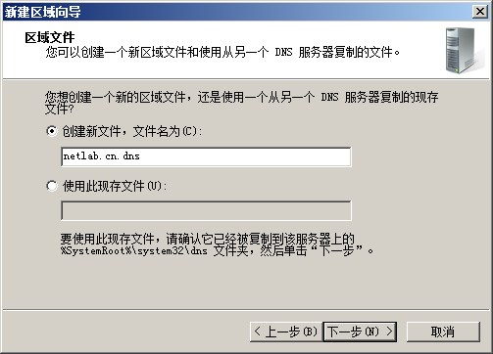
2.2 （1）依次选择“开始”→“程序”→“管理工具”→“DNS”选项，并选择“正向搜索区域”中的“lkb.edu.cn”区域后单击鼠标右键，弹出快捷菜单。
（2）根据要新建的记录，在列出的快捷菜单中选择相应的命令。新建主机记录：新建主机的别名：新建邮件交换器：新建主机信息：test.netlab.cn->1.1.1.1
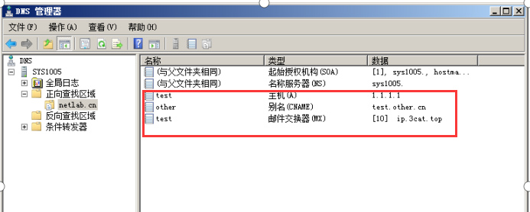
2.2 创建反向搜索区域
（1）选择“开始”→“程序”→“管理工具”→“DNS”选项，单击“反向搜索区域” 选择“新建区域”命令。
（2）出现“欢迎使用新建区域向导”对话框时，单击“下一步”按钮。
（3）出现图15所示的窗口时，选择“标准主要区域”，然后单击“下一步”按钮。
（4）出现图16所示的“反向搜索区域”对话框时，单击“下一步”按钮。
（5）出现图17所示的“区域文件”对话框时，单击“下一步”按钮。
（6）出现“完成新建区域向导”对话框时，单击“完成”按钮。
（7）图18为完成后的画面，图中的“192.168.0.x Subnet”就是刚才所创建的反向区域。

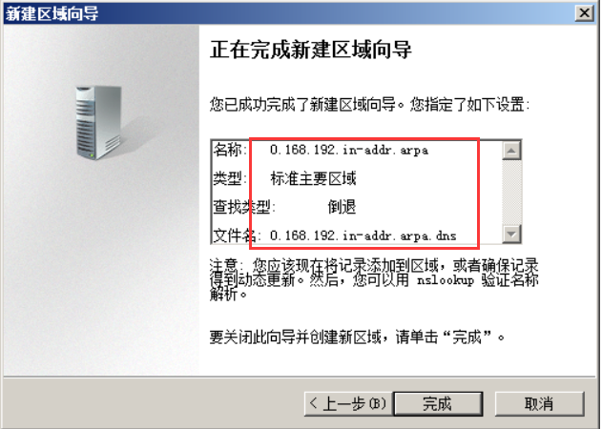
- 反向搜索区域中创建记录
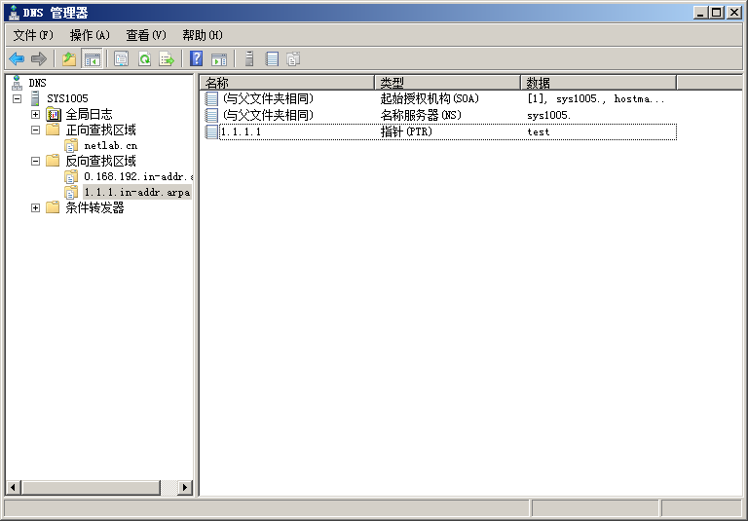
- 配置本地网络DNS服务器ip
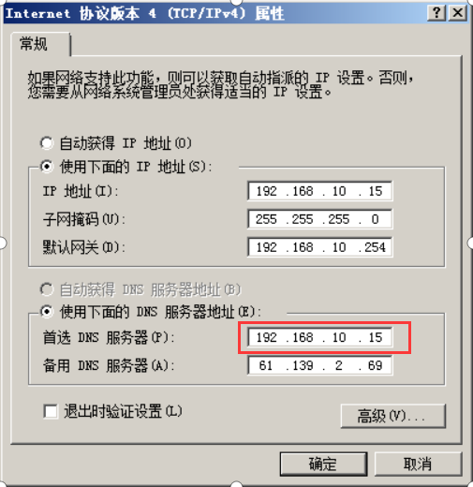
- 使用nslookup检查DNS服务器是否正常运行
如下图，运行nslookup命令，能够检查到dns服务器地址192.168.10.15，服务正常运行
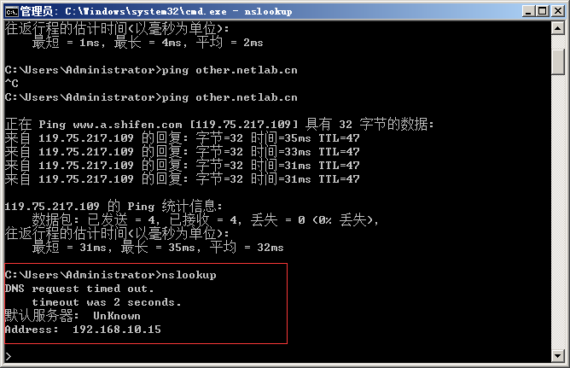
- 使用Ping命令检测DNS解析是否正确
- 如下图，可以看到dns正确的将域名解析到之前配置的正向搜索AAA记录
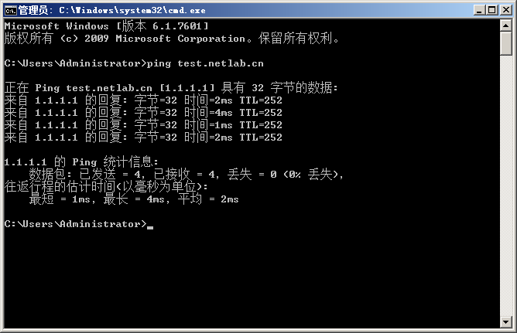
- 如下图，other.netlab.cn被配置为www.baidu.com的别名，因此ip被解析到百度网址服务器的ip地址，即ip运行正常
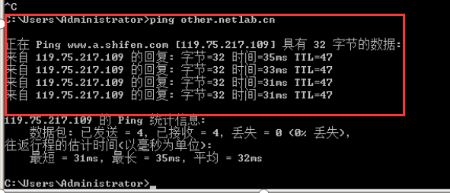

2.4出现问题及解决
前一周在做DNS解析时，始终无法正确解析，经检查，为实验电脑的网卡配置错误或物理连接断开，网络无法正确连接。
解决方式：更换其他电脑

3、讨论、后记

3.1需要说明
本DNS解析由于服务器在局域网内部，因此可以被同一局域网下的其他主机访问并使用服务。且需要将DNS的服务器地址设置为192.168.10.15(参考实验步骤中的本地DNS服务器参数配置)

